Муниципальное бюджетное дошкольное образовательное Учреждение Тыргетуйский детский сад
(полное наименование лицензиата)

Россия, Иркутская область,
Аларс кий район, с. Тыргетуй,
Ул. Советская, 58
(адрес места нахождения лицензиата)

Уведомление
o внесении изменений в реестр лицензий

Министерство образования Иркутской области в соответствии с частью 1 статьи 18 Федерального закона от 4 мая 2011 года 3s 99-ФЗ
«О лицензировании отдельных видов деятельности» уведомляет Муниципальное бюджетное дошкольное образовательное учреждение Тыргетуйский детский сад о внесении изменений в реестр лицензий на основании полученной из государственных информационных систем информации от 6 апреля 2022 года об изменении наименования лицензиата.
Сведения о внесении изменений в реестр лицензий размещены на официальном сайте министерства образования Иркутской области в информационно— телекоммуникационной сети «Интернет» по адресу: https://irkobl.ru/sites/minobr/.

Министр образования
Ирхутской области (должность упол номоченного должностгіого лица)

М.А. Парфенов (фамилия, имя, отчество (отчество указывается при нюичии)
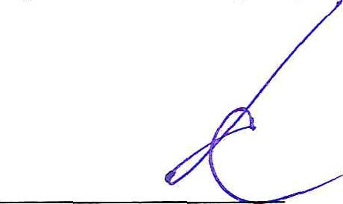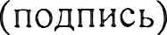уполномочен но го должностного ли na)

